**《软件测试方法和技术》课程**

**实验报告**

|  |  |  |  |  |  |  |  |  |
| --- | --- | --- | --- | --- | --- | --- | --- | --- |
| **姓 名：** | | 穆永晖 | | **学号：** | | 2014210950 | **班 级：** | 软工142 |
| **指导教师：** | **孙军梅** | | **实验日期：** | | 2017.5.10 | | **实验成绩：** |  |
| **实验名称：** | | 实验三  QTP的基本使用 | | | | | | |

**实验目的**

使用QTP进行功能自动化测试

**实验要求**

（1）设计测试用例来完成对登录模块的测试。使用黑盒测试法的等价类划分、边界值法等方法来进行设计。

（2）编写自动化脚本来完成测试。

（3）设计自动化测试脚本完成所有测试用例的测试

**实验内容及步骤**

 在飞机订票程序中，选择登录模块练习自动化测试。

—  必须包含检查点（文本、标准）

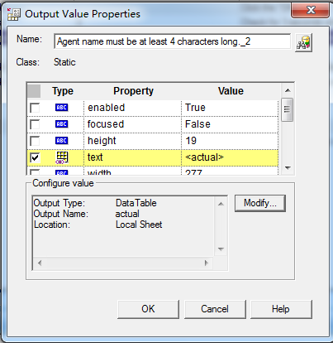

—  数据输入参数化（数据表）

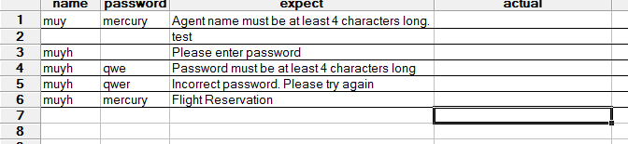

—  检查点参数化（数据表）

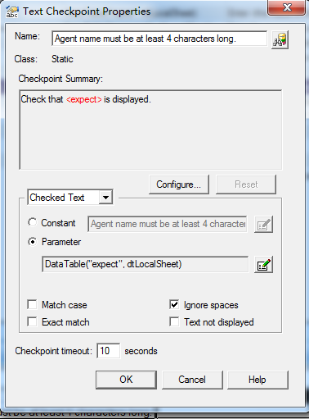

—  必要时使用函数

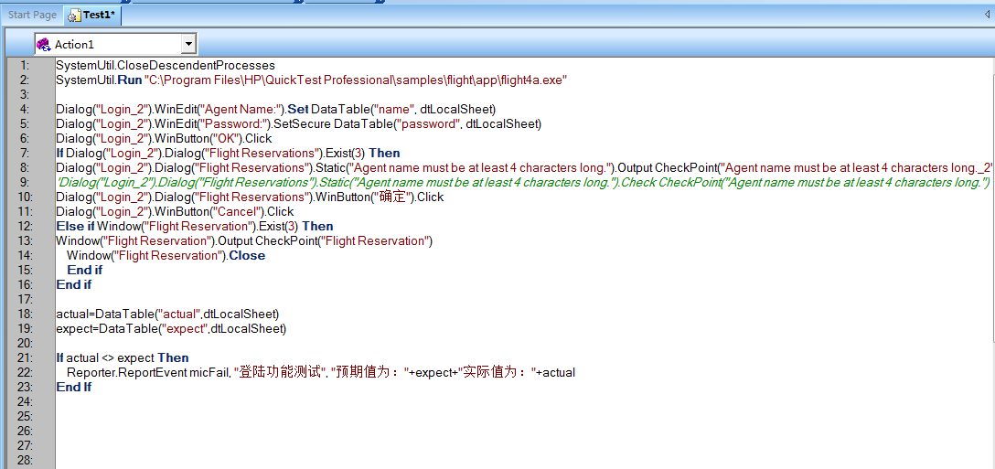

**登录模块**

登录模块的需求说明：用户名4-10位字符，密码为mercury

—  输入用户名为空，提示“Please input agent name”

—  输入用户名少于4位，提示“agent name must be at least4 characters long”

—  输入密码为空，“please input password”

—  输入密码少于4位，“password must be at least 4charcacters long”

—  输入密码不正确，“Incorrect password, pleasetry again”

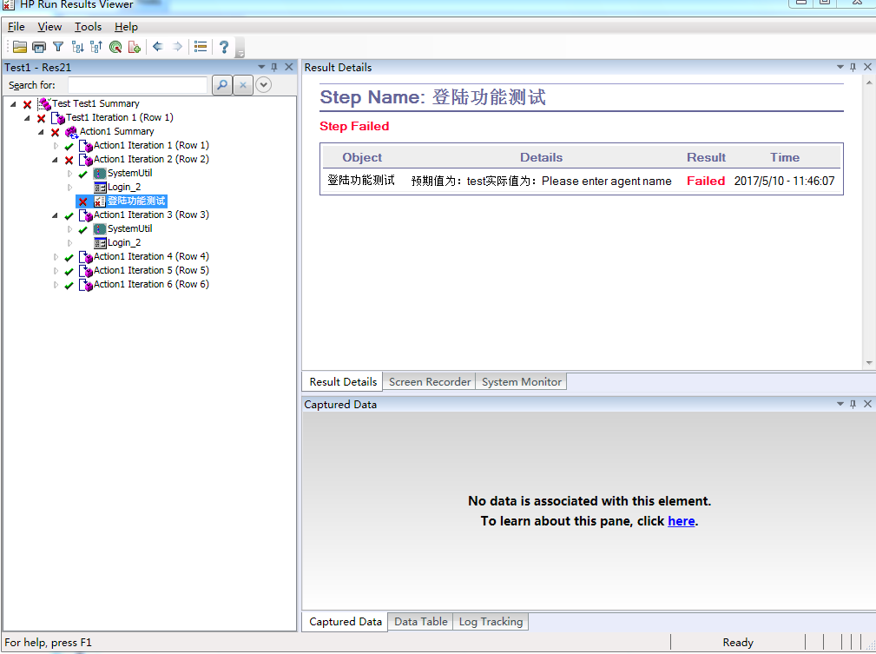

|  |  |  |  |  |
| --- | --- | --- | --- | --- |
| 测试用例编号 | 输入name | 输入password | 预期结果 | 实际结果 |
| 1 | Muy | mercury | Agent name must be at least 4 characters long. | Agent name must be at least 4 characters long. |
| 2 |  |  | test | Please enter agent name |
| 3 | Muyh |  | Please enter password | Please enter password |
| 4 | Muyh | Qwe | Password must be at least 4 characters long | Password must be at least 4 characters long |
| 5 | Muyh | Qwert | Incorrect password. Please try again | Incorrect password. Please try again |
| 6 | Muyh | mercury | Flight Reservation | Flight Reservation |

SystemUtil.CloseDescendentProcesses

SystemUtil.Run "C:\Program Files\HP\QuickTest Professional\samples\flight\app\flight4a.exe"

//从数据表中导入测试样例数据

Dialog("Login_2").WinEdit("Agent Name:").Set DataTable("name", dtLocalSheet)

Dialog("Login_2").WinEdit("Password:").SetSecure DataTable("password", dtLocalSheet)

Dialog("Login_2").WinButton("OK").Click

//判断是否出现错误提示页面

If Dialog("Login_2").Dialog("Flight Reservations").Exist(3) Then

//输出error text属性信息到actual

Dialog("Login_2").Dialog("Flight Reservations").Static("Agent name must be at least 4 characters long.").Output CheckPoint("Agent name must be at least 4 characters long._2")

//检查点判断text属性是否与expect期望相同

'Dialog("Login_2").Dialog("Flight Reservations").Static("Agent name must be at least 4 characters long.").Check CheckPoint("Agent name must be at least 4 characters long.")

Dialog("Login_2").Dialog("Flight Reservations").WinButton("确定").Click

Dialog("Login_2").WinButton("Cancel").Click

//判断是否进入登陆成功页面

Else if Window("Flight Reservation").Exist(3) Then

Window("Flight Reservation").Output CheckPoint("Flight Reservation")

Window("Flight Reservation").Close

End if

End if

// 从表中读取数据

actual=DataTable("actual",dtLocalSheet)

expect=DataTable("expect",dtLocalSheet)

// 如果期望与实际不相同

If actual <> expect Then

// 打出错误报告

Reporter.ReportEvent micFail, "登陆功能测试", "预期值为："+expect+"实际值为："+actual

End If



测试结果分析：

这次结果，我故意设置了一个错误的期望值，所以在测试结果中的报告反馈提示玩报了一个错，即为的登陆功能测试，预期值与实际值不符。

实验体会：在这次的实验中，我实验过程还是比较顺利的，没有碰到什么大的问题就完成了试验，然后在老师的指导下，更加深刻的了解测试中用到的一些代码，比如最后通过编写脚本代码来对期望值与实际值的比较，这个在功能上就相当于实现了checkpoint添加检查点的功能，在此基础上添加了报告输出，所以我们其实就可以讲这次试验中的那个checkpoint给注释掉，这对整个测试没有什么影响。